МКОУ «Тимофеевская НОШ»

Рекомендации родителям.

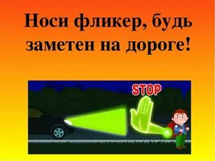

ЗАСВЕТИСЬ на дороге!!!

Подготовила: воспитатель - Жданова Н.И.
Село Тимофеево,2025г

Как выбрать подходящий фликер?
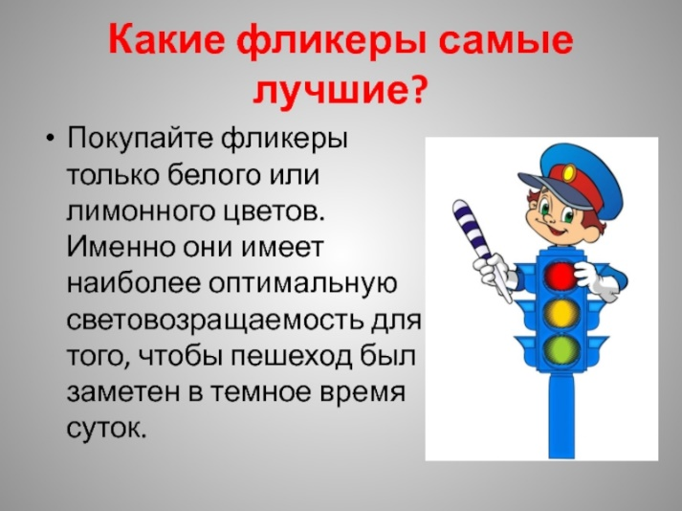
При выборе фликера важно учитывать несколько факторов:
Размер: Для дошкольников подойдут небольшие модели, удобные для крепления на одежду или рюкзак.
Цвет: Яркий цвет привлекает внимание водителей и увеличивает видимость ребёнка.
Материал: Качественный материал обеспечивает хорошую отражательную способность и долговечность изделия.
Способ крепления: Удобные способы крепления позволяют легко закрепить фликер на детской одежде или аксессуарах.
Использование фликеров должно стать неотъемлемой частью повседневной жизни каждого дошкольника, обеспечивая дополнительную защиту и спокойствие родителям и педагогам.
Куда прикреплять фликеры для детей
Фликеры актуальны зимой, вечером и в пасмурную погоду. Цветовая гамма аксессуаров разнообразна, а дизайн удовлетворит даже самых капризных детей и не испортит внешнего вида вещей.
• верхняя одежда;
• школьный рюкзак;
• запястье;
• детская коляска;
• велосипед или самокат;
• санки.
Сколько прикреплять фликеров?
Оптимальный вариант для пешехода – четыре фликера: на руках, ремне и рюкзаке. Несмотря на то, что светоотражатели больше похожи на яркий аксессуар, пользу его невозможно переоценить: по статистике появление фликеров в шесть раз сократило число ДТП с участием детей.
Виды фликеров:
1. Подвески. Эти аксессуары можно надеть на грудь или закрепить на рюкзаке или сумке. Обе стороны такого фликера отражают свет. Изготавливают подвески из твердого или мягкого пластика, текстиля.
2. Значки. Световозвращатели для пешеходов этого типа – самые популярные. Внешний вид фликеров очень нравится детям. Уникальная технология производства позволяет наносить на пластиковую основу любое изображение: ребенка порадуют значки с персонажами любимых мультфильмов, смайликами, машинками. Подростки оценят фликеры с футболистами, музыкантами.
3. Браслеты. Данные светоотражатели отлично подойдут велосипедистам и спортсменам. Полоска гибкой стали внутри покрыта бархатистой тканью. Закрепить браслет можно на любой руке – достаточно просто зафиксировать его в необходимом положении.
4. Наклейки. Яркие шевроны, отражающие свет фар, изготавливают из мягкого пластика. Обратная сторона такого фликера покрыта специальным клеем. Наклеить светоотражатель можно на любую поверхность: верхнюю одежду, сумку, шапку. Единственный недостаток фликеров-наклеек – небольшой срок службы. Уже после первой стирки они теряют свои светоотражающие качества.
5. Термоаппликации. Светоотражатели этого типа легко перенести на одежду – для этого понадобится прогладить их утюгом. Аппликации отлично переносят даже несколько десятков стирок. Обеспечить безопасность на дороге для детей можно их же собственными руками. Изготовить необычный фликер, обеспечивающий безопасность детей на дорогах, можно в домашних условиях, на занятиях в школе или детском саду. Фликер, изготовленный своими руками, не просто порадует ребенка, он обеспечит его безопасность на дороге! Однако, полагаться только на светоотражающие элементы не стоит. Уберечь детей от опасности поможет активная профилактическая работа!

Уважаемые родители, берегите себя и своего ребёнка. Соблюдайте правила дорожного движения. Не забывайте носить светоотражающие элементы ежедневно. Давайте вместе заботиться о безопасности наших малышей.

Эй, дружочек, не ленись,
На дороге засветись!
Яркий фликер прицепляй,
И уверенно шагай!
- Чтоб жилось всем без забот,
Стань заметней, пешеход.
Прицепи скорей значок,
Чтоб светил, как маячок!
- Отражатели не раз,
В темноте спасали нас.
На одежду прицепляем,
И спокойно мы шагаем.
- У меня есть светлячок.
В темноте, как маячок.
Освещает мне он путь,
С ним дружить ты не забудь

